**МУНИЦИПАЛЬНОЕ БЮДЖЕТНОЕ УЧРЕЖДЕНИЕ ДОПОЛНИТЕЛЬНОГО ОБРАЗОВАНИЯ**

**«ДЕТСКАЯ ШКОЛА ИСКУССТВ №4 г. ВЛАДИВОСТОКА»**

**Выполнение зарисовок птиц графическими материалами и акварелью**

Методическая разработка в рамках преподавания пленэрных занятий по общеобразовательной предпрофессиональной учебной программе «Живопись»

Составитель:

Преподаватель

Яковлева А.Е.

г. Владивосток 2022

**Введение**

Актуальность, выбранной темы, заключается в том, что в художественных учебных заведениях учащиеся сталкиваются с проблемой изображения объектов, которые находятся в движении. К таким объектам относятся транспорт, люди, мелкие животные: белки, кошки собаки и птицы. В процессе обучения, учащиеся работают в основном со статическими формами, у учащихся возникают трудности в изображении птиц в движении, например, в композиции. Данную проблему помогают решить пленэрные занятия.

В настоящее время пленэр – это неотъемлемая и важная часть художественного образования продолжение учебного процесса по основным дисциплинам. Пленэрная практика - особый период в учебном процессе ДХШ, наиболее благоприятный для расширения кругозора обучающихся. Во время работы в классе всё внимание детей сконцентрировано на натюрморты, на модели, когда же обучающиеся выходят на улицу, то перед ними предстает весь мир во всём его многообразии, а натурное рисование является основой профессионального образования. Именно на пленэре воспитываются творческие возможности обучающихся. Пленэрная практика является продолжением учебного процесса по рисунку, живописи, композиции. Целью практики является закрепление и расширение полученных на занятиях по рисунку и живописи знаний и навыков, выработка умения их применения на открытом пространстве в условиях естественного освещения, а также развитие эстетических представлений в процессе непосредственного общения с природой – а это является важным аспектом в формировании художественных способностей детей. В результате работы на пленэре появляется вдохновение, созревают замыслы композиций, необходимые для дальнейшего творчества. На пленэре дети учатся изображать окружающую действительность, передавая при этом световоздушную естественную освещенность перспективу, движение, ритм. Выполнение этих сложных даже для художников-профессионалов задач связано с глубоким изучением натуры.

Во время пленэра учащиеся собирают материал для работы над композицией, изучают объекты живой природы, особенности работы над пейзажем; познают способы передачи большого пространства, движущейся и постоянно меняющейся натуры, законы линейной и воздушной перспективы, равновесия, плановости.

Цель:

Сформировать у учащихся предпрофессиональные компетенции, необходимые для выполнения задания «Зарисовки птиц с натуры графическими материалами и акварелью» в предметной области «Пленэр» дополнительной предпрофессиональной общеобразовательной программы «Живопись», к которым относятся необходимые знания об основах наблюдательной (наглядной) перспективы, о светотеневых отношениях, о пластической анатомии птиц.

Задачи:

1. Научить учащихся делать зарисовки птиц с натуры;

2. Научить детей видеть, понимать и изображать трехмерную форму на двухмерной плоскости листа;

3. Научить применять знания и умения, полученные на пленэрных занятиях, в других предметных областях;

4. Сформировать устойчивый интерес учащихся к занятиям изобразительной деятельностью на пленэре;

5. Привить уважительное отношение к окружающей природе, научить беречь ее;

6. Активировать когнитивные способности у учащихся;

7. Оказывать помощь учащимся в самореализации и самоутверждении, выработке индивидуального художественного стиля в творческом процессе.

В образовательном процессе используются объяснительно-иллюстративные методы обучения (учащимся демонстрируются архивные зарисовки, иллюстрации, зарисовки известных художников анималистов, таблицы к пленэрному занятию), информационно-развивающие методы (учащиеся просматривают фильм о строении птицы, птицы в полете ) словесные методы (преподаватель проговаривает каждый этап выполнения зарисовок, словесно объясняет цели и задачи перед учениками), практические методы (преподаватель определяет конкретные практические задачи в создании зарисовок)

Занятия проводятся в рамках преподавания пленэрных занятий в группе второго года обучения в составе 15 человек. Возраст обучающихся 11-12 лет. Задания по выполнению зарисовок птиц составлены с учетом возрастных особенностей детей.

В общеобразовательной предпрофессиональной учебной программе «Живопись» по предмету пленэр для учащихся второго года обучения на изучение темы «Наброски, зарисовки, этюды птиц животных и человека» рассчитано 1 занятие , на изучение птиц рассчитано 1час 50 минут .

(Приложение 1)

Учебные задания располагаются в порядке постепенного усложнения – от простейших упражнений до изображения разнообразной по форме натуры. Такой путь обучения позволяет учащимся легче усваивать учебный материал и ясно представлять отдельные звенья процесса освоения реалистического рисунка.

**Пленэрная практика.**

Пленэр дословно переводится с французского «свежий воздух». Этот термин означает написание картин на природе, при естественном освещении. Это позволяет максимально точно передать богатство и красоту природы.

Окружающая среда и «всюду проникающий» солнечный свет создают неисчерпаемую гармонию красочных сочетаний, которую необходимо «записать» как можно быстрее, поскольку условия освещения и сама природа меняются настолько быстро, что иногда приходится даже бросать начатую работу или же восстанавливать ее изображение по памяти.

В течение учебного года преподаватель занимается на занятиях с учащимися: живописью, композицией, рисунком, решая при этом конкретные задачи каждого предмета. На пленэре происходит размывание границ между предметами, соответственно и задачи пленэра уже включают в себя задачи каждой дисциплины. Каждое задание практики сочетает в себе одновременно три основополагающие дисциплины, учащийся одновременно работает над рисунком, композицией, лепкой форм, передачей пространства и колоритом.

Пленэрная практика – это наработка навыков выполнения быстрых набросков зарисовок и этюдов, сбор материала для будущей работы.

Зарисовка - это графическое изображение, выполненное с натуры. **Цель создания зарисовки** - подбор и изучение материала для будущего художественного произведения

Зарисовка - изображение предметного мира, исполняемое с натуры в относительно более короткий промежуток времени, чем длительный учебный рисунок. Зарисовка выполняется с начала и до конца только с натуры. Она может быть «направленной» если она выполняется для какой-то части композиционного эскиза. К «случайным» относятся зарисовки исполняемые лишь потому, что увиденная натура чем-то особенно привлекла внимание обучающихся. Такие зарисовки составляют творческий «архив», который, по необходимости, может быть использован в любое время.

Что бы зарисовка могла выполнить своё прямое предназначение - быть подсобным материалом для какой-либо работы, - её исполнение связанно с наблюдением и анализом натуры, отбором существенного, лучшего, типичного и характерного.

Характер использования зарисовки может быть самым разнообразным, в зависимости от её содержания, так же различного времени, затраченного на её выполнение.

Общее назначение зарисовок состоит в подробном изучении узловых моментов натуры, а также в сборе материала для композиций. В работе над быстрыми набросками и зарисовками возникает одна и та же задача – анализ восприятия натуры.

Изображая с натуры, в течении короткого времени, учащиеся спешат прорисовать детали и подробности, которые не могут собрать в единое целое. На данном этапе работы необходимо, как можно больше, показывать учащимся собственные примеры приёмы работы и последовательность ведения работы над набросками, зарисовками, этюдами. Так же необходимо учитывать индивидуальные особенности ребёнка, а также дефекты зрения- дальнозоркость и близорукость.

Одна из основных трудностей заключается в том, что учащиеся не понимают термин «обобщение». Обобщение – это выделение самого главного, характерного при одновременном «смягчении» второстепенных деталей. Учащимся необходимо в первую очередь овладеть основными умениями научиться цельно видеть» и быстро анализировать.

Основная задача преподавателя - вызвать у обучающихся потребность к самостоятельной деятельности, к систематическим занятиям набросками и зарисовками.

Будучи результатом пристального наблюдения, и внимательного изучения действительности, зарисовки, запас впечатлений, расширяют жизненный и творческий кругозор обучающихся, учат их объективно оценивать новые явления нашей жизни.

**Содержание учебного занятия.**

***Тема занятий***: «Выполнение зарисовок птиц»

Работа графическими материалами и акварелью

1 часть занятия - зарисовки птиц углем, сангиной, соусом

2 часть занятия - зарисовки птиц акварельными красками.

3 часть занятия - зарисовки птиц сухой пастелью.

4 часть занятия - зарисовки птиц маркерами.

Учащимся необходимо приобрести навыки последовательной работы над зарисовками по принципу: от общего к частному и от частного к обогащенному общему, а также освоить технические приемы зарисовок.

Развить у учащихся «постановку глаза», «твердость руки», способность «цельно видеть», умение наблюдать и запоминать увиденное, воспитание остроты и точности глазомера и т.д.

Научить учащихся применять все полученные навыки и знания в смежных предметных областях (композиция станковая, рисунок, живопись).

**Тип учебного занятия.**

Использованы следующие типы учебных занятий:

1. Занятие повторения и обобщения полученных знаний (Организационная часть, постановка проблем и выдача заданий, выполнение учащимися заданий, анализ ответов и оценка результатов работы, исправление ошибок.).

2. Занятие применения знаний, умений и навыков (Организационная часть, определение и разъяснение целей занятия. Установление связи с ранее изученным материалом. Инструктаж по выполнению работы. Самостоятельная работа учащихся, оценка ее результатов. Рефлексия.).

**Структура учебного занятия:**

1 этап занятия - организационный.

Задача: подготовка учащихся к работе.

Содержание этапа: организация начала занятия, создание психологического настроя на учебную деятельность и активизация внимания.

2 этап занятия - подготовительный (подготовка к новому содержанию).

Задача: обеспечение мотивации и принятие учащимися цели учебно-познавательной деятельности.

Содержание этапа: сообщение темы, цели учебного занятия и мотивация учебной деятельности.

3 этап занятия - основной.

В качестве основного этапа:

1) Усвоение новых знаний и способов рисования зарисовок.

Задача: обеспечение восприятия, осмысления и первичного запоминания связей и отношений в изучении форм птиц.

2) Проверка понимания.

Задача: установление правильности и осознанности усвоения нового учебного материала, выявление неверных представлений и их коррекция.

3) Закрепление знаний и способов выполнения зарисовок.

Задача: обеспечение усвоения новых знаний и способов зарисовок. Применение тренировочных заданий, которые выполняются самостоятельно детьми.

4) Обобщение и систематизация знаний.

Задача: формирование целостного представления знаний по теме «Зарисовки птиц с натуры графическими материалами и акварелью». Способами работы являются беседа и практические задания.

4 этап занятия: контрольный.

Задача: выявление качества и уровня овладения практическими знаниями и умениями в выполнении зарисовок разными техническими способами, их коррекция.

5 этап занятия: итоговый.

Задача: Подвести итоги выполнения заданий, отметить учащимся их неудачи и успехи,

**Методы обучения:**

Наглядные методы (учащимся демонстрируются архивные зарисовки, преподаватель показывает зарисовки известных художников анималистов и сам демонстрирует выполнение зарисовок птиц).

Словесные (преподаватель проговаривает каждый этап выполнения зарисовок, словесно объясняет цели и задачи перед учениками).

Практические методы (преподаватель определяет конкретные практические задачи в создании зарисовок: зарисовать на листе бумаги крылья птицы, лапки, голову все мелкие детали и после практического анализа формы, нарисовать определенную птицу полностью и при помощи художественных материалов передать фактуру перьев, ученики совершенствуют технику работы: выполнение a`la prima коротких зарисовок птиц, многослойной живописи с лессировками, с подробной проработкой деталей. Также при помощи штриховки моделируют форму светотенью в тональных зарисовках. Выявляют конструктивно-пространственные особенности зарисовки. Легко обозначают тональный ритм.

Данные методы обучения эффективны в развитии познавательной деятельности учащихся и позволяют закрепить целый ряд умений и навыков в тональной работе (равномерные штрихи на плоскости, умение заполнить плоскость, выполнить тональные переходы от светлого к темному и наоборот, делать разнообразные тональные «растяжки» в виде «волны», «ленточки», перекрещивающиеся штрихи, работать штрихом по округлой форме предмета)

При применении таких методов обучения результативность занятий очень высокая.

**Методические рекомендации по выполнению зарисовок птиц**

Большое место в процессе изучения натуры уделяется приобретению навыков анализа и синтеза в работе с натурой. Особое значение данное умение приобретает в дальнейшем творчестве и освоении таких предметов как «композиция». Целостное восприятие объекта, в данном случае птицы, служит не только исходным моментом для детального рассмотрения, но и постоянным фоном, на котором выделяется и изучается каждая часть в отдельности. Данные занятия предусматривают классическую методику обучения рисованию с натуры и придерживаются следующих этапов работы:

1. Анализ формы птицы. Работа над предварительным (малого формата) линейным, в отдельных случаях, тоновым эскизом.

2. Компоновка форм на листе. Композиционное размещение изображения. Определение общего характера формы.

3. Передача фактуры птицы при помощи художественных средств.

Особое внимание уделяется определенной «законченности» рисунка на каждом этапе, качеством решения поставленной учебной задачи, а также качественному усвоению учащимися полученных знаний и навыков, с обязательным закреплением их на последующих занятиях и домашних заданиях.

*Задачи композиции:* выбрать размер и определить положение изображения по отношению к листу бумаги, определить положение относительно центра.

*Задачи рисунка*: обобщенно изобразить птиц в различных позициях и движении; сформировать навыки чередования работы с натуры, по представлению, памяти и воображению на основе предыдущих впечатлений; передать пропорции, построение, материальность.

*Задачи живописи:* дать точную цветовую характеристику.

*Размер:* А4

*Материал:* графические материалы: сангина, соус, уголь, пастель графитные карандаши разной мягкости, черный маркер, линер, акварель, кисти.

Изображение птиц представляет значительные трудности. Ведь подавляющее большинство из них очень подвижны – их нельзя заставить позировать. Стоит отметить, что выполнение зарисовок птиц необходимо начинать с зарисовок чучел. Данный этап учащиеся выполнили на протяжении учебного года на дисциплинах рисунок и живопись.

В каждом случае нужно анализировать строение, индивидуальные пропорции форм, характер внешнего покрова. При рисовании птиц каждая линия должна проводиться с учетом не только общей формы, очень важно пронаблюдать особенности строения отдельных частей объемной формы.

В процессе работы обучающимся необходимо обратить внимание на следующее:

какова общая форма туловища птицы, и каково соотношение размера шеи и головы сравнительно с туловищем;

определить, каково положение туловища – горизонтальное или наклонное;

сравните положение туловища, шеи и головы;

где располагаются у птицы лапы, посередине туловища или ближе к хвосту, и каково их положение – вертикальное или наклонное;

определите, где расположены у птицы крылья, и какова их длина, какой формы её хвост.

На одном листе можно располагать по несколько набросков.

Основная задача – передать обобщённую форму тела птицы, проанализировав, из каких геометрических тел она состоит.

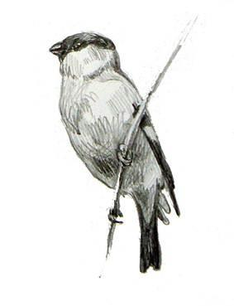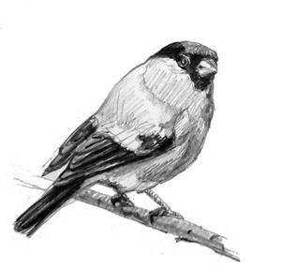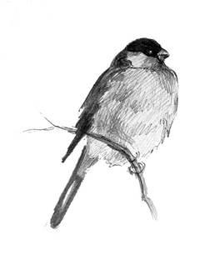

Рис.1 Зарисовки птиц карандашом

Наброски и зарисовки с натуры предполагают чаще всего передачу общего впечатления, главного в объектах изображения, или отдельных частностей натуры. В этом и заключается их отличие от длительного рисунка, где основательно прорабатываются даже мельчайшие детали. Для зарисовки характерна некоторая простота, обобщенность в передачи формы объекта, зарисовка есть непосредственная и быстрая передача восприятия натуры. Зарисовки дают возможность выразить первоначальное впечатление от натуры, а в длительном рисунке закрепляют и уточняют форму натуры на основе тщательного ее изучения. Особое значение приобретают занятия о зарисовках в развитии глаза, руки и наблюдательности. В каждом отдельном случае зарисовка имеет свое определенное назначение. Это может быть изучение тех или иных закономерностей натуры, строения объемной формы, конструкции предметов, законов линейной или воздушной перспективы и т.д. зарисовка развивает внимательность, гибкость и изящество линии, технику владения изобразительными материалами.

**Художественные средства, применяемые для выполнения зарисовок птиц**

Правила штриховки мягкими материалами (карандаш, уголь, пастель, сангина, соус):

1. В зависимости от положения частей предмета должно быть различное направление штриха, иначе нарушается целостное восприятие всего изображения.

2. Для получения оттенков одного цвета употребляется разный нажим.

3. На округлых формах штрих изгибается по форме, иначе пропадает ощущение округлости.

4. При передачи фактуры (перьев) применяется неотрывная, но редкая штриховка (Приложение2)

При работе с углем применяются широкие движения кистью руки. Необходимо постоянно следить за степенью нажима. Ширину штриха контролируют углом наклона угольной палочки. (Приложение 3)

При работе пастелью начать требуется с предварительного рисунка всей фигуры одного цвета едва заметными линиями, очень аккуратно. Приступить к нанесению основного тона мелком не более 2-3 см. Перья рисуютя мелкими штрихами по форме. После того как основные цветовые и тоновые отношения найдены, нужно уточнить рисунок, прорабатывая объём. Пастель имеет свойство точно передавать их материальность. Пользуясь такими приемами, как штрих, точки, линии, мазки, плашмя и прочие, можно отлично уточнить формы. Обобщить форму можно растиркой (пальцем, растушевкой) (Приложение 4)

При работе в акварельной технике требуется наносить изображение и мазками. Учащимся предлагается работать по сухому и по мокрому, смешение красок обязательно. Для создания общего тона нужно использовать отмывку. Краску следует наносить не более чем в три слоя, каждому из которых нужно дать просохнуть. Затем прописываются тени и детали. Для получения белого цвета используется резерваж. (Приложение 5)

Рисование цветными спиртовыми маркерами необходимо начинать от светлых тонов постепенно переходя к более темным. Чтобы заливка получилась без пробелов, необходимо работать круговыми движениями. Смешение цветов.

Техника графики точка, линия пятно, штрих используется при работе с черным маркером или линером.

**Материалы и оборудование.**

Средства для обучения учащихся на пленэрных занятиях: стульчик для пленэра, планшет для бумаги формата А3, бумага для рисования трех видов (для рисунка, акварели, тонированная для мягких материалов), резинка мягкая, карандаши простые (Т, ТМ, 2М, 4М), акварельные краски, палитра, баночка для воды, кисти (2,3,5), тряпочка, пастель цветная, резак или точилка для заточки карандашей, влажные салфетки. Всеми материалами для занятий обеспечивают родители учащихся. У преподавателя имеется ноутбук с необходимым образовательным ресурсом (наброски, иллюстрации, таблицы к пленэрному занятию), методические таблицы и рисунки из архива школы выдает преподавателю образовательная организация.

Необходима возможность выхода в парк возле школы, где имеется большое количество живых птиц, а также поездки в зоопарк и океанариум. Они планируются преподавателем заранее.

**Заключение**

Занятие «Зарисовки птиц с натуры графическими материалами и акварелью» в предметной области «Пленэр» дополнительной предпрофессиональной общеобразовательной программы «Живопись» является обязательным разделом, представляет собой вид учебных занятий, непосредственно ориентированных на предпрофессионально-практическую подготовку обучающихся

Учебному занятию предшествует изучение дисциплин Живопись, Рисунок, Композиция, учебная практика-пленэр является логическим продолжением изучения данных дисциплин. Содержание заданий направлено на развитие у учащихся самостоятельного творческого решения поставленных задач.

Занятие предусматривает активную самостоятельную работу учащихся по живописи и рисунку на пленэре не только в период проведения практики, но и в течение всего учебного года. Наброски и зарисовки птиц с натуры, поиски с использованием различных материалов являются важнейшим условием художественной подготовки. Во время проведения занятий обучающиеся закрепляют и развивают навыки живописной и графической техник, композиционного решения задания, полученные на аудиторных занятиях, выполняя на пленэре этюды и зарисовки с натуры. Преподаватель оказывает организационную помощь и проводит консультации при выполнении занятий.

На пленэрном занятии созданы все условия для устойчивого интереса учащихся к обучению. Предлагаемый материал формирует у детей способность самостоятельно мыслить, добывать и применять знания, развивать у учащихся познавательную и исследовательскую деятельность, уметь находить нестандартный и творческий подход к любой поставленной цели. Воспитывает интерес к участию в творческой деятельности.

**Список используемой литературы**

1. Айсмонтас Б.Б. Теория обучения: Схемы и тесты. – М.: Изд-во ВЛАДОС-ПРЕСС, 2002. – 176 с.
2. Волков И.П. Приобщение школьников к творчеству: Из опыта работы. – М.: Просвещение, 1982. – 144 с.
3. Волков Н.Н. Цвет в живописи. М., 1984.
4. Дополнительное образование детей: Учеб. Пособие для студ. Высш. Учеб. заведений / Под ред. О.Е. Лебедева. – М.: Гуманит. Изд. центр ВЛАДОС, 2000. -256 с.
5. Дранков В.Л. Психология художественного творчества / Учеб. пособие. – Л.: ЛГИК им. Н.К. Крупской, 1991. – 77 с.
6. Кальнинг А.К. Акварельная живопись. М., 1968.
7. Ростовцев Н.Н. Методика преподавания изобразительного искусства в школе. – М.: Просвещение, 1980 – 239 с.
8. Ростовцев Н.Н., Терентьев А.Е. Развитие творческих способностей на занятиях рисованием: Учеб. пособие для студентов худож.- граф. фак. пед. ин-тов. – М.: Просвещение, 1987. – 176 с.: ил.
9. Рылова Л.Б. Изобразительное искусство в школе: дидактика и методика: Учебное пособие. Ижевск: Изд-во Удм. ун-та, 1992. 310 с.
10. Сокольникова Н.М. Изобразительное искусство: Учебник для уч. 5-8 кл.: В 4 ч. 3. Основы композиции. – Обнинск: Титул, 1996. – 80 с.: цв. ил.
11. Сокольникова Н.М. Изобразительное искусство и методика его преподавания в начальной школе: Учеб. пособие для студентов пед. вузов. – М.: Издательский центр «Академия», 1999. – 368 с., 12 л. ил.: ил.
12. Сокольникова Н.М. Изобразительное искусство: Учебник для уч. 5-8 кл.: В 4 ч. Ч. Краткий словарь художественных терминов. – Обнинск: Титул, 2000. – 80 с.: цв. ил.
13. Школа изобразительного искусства: Вып. 5: Учеб.-метод. пособие / Российская акад. художеств. – 3-е изд., испр. и доп. – М.: Изобраз. искусство, 1994. – 200 с.: ил.
14. Шорохов Е.В. Композиция: Учеб. для студентов худож.-граф. фак. пед. ин-тов. – 2-е изд., перераб. и доп. – М.: Просвещение, 1986. – 207 с., ил.
15. Яблонский В.А. Преподавание предметов «Рисунок» и «Основы композиции»: Метод. пособие. – 2-е изд., перераб. и доп. – М.: Высш. шк., 1983. – 127 с., ил.

Приложение 1

Программа по учебному предмету «Пленэр»

«Пленэр» осваивается 4 года

|  |  |  |  |  |  |  |  |  |  |  |
| --- | --- | --- | --- | --- | --- | --- | --- | --- | --- | --- |
| Вид учебной работы, аттестации, учебной нагрузки |  | | | | | | | | | |
| **1** | | **2** | | **3** | | **4** | |  |
|  | | | | | | | | | |
| **3** | **4** | **5** | **6** | **7** | **8** | **9** | **10** |  |
| Практические занятия  (количество часов в год) | 28 | | 28 | | 28 | | 28 | | 112 |
| Самостоятельная работа  (домашнее задание) - в часах |  | 21 |  | 21 |  | 21 |  | 21 | 84 |
| Промежуточная аттестация |  | Т.п. |  | Т.п. |  | Т.п. |  | Т.п. |  |
| Максимальная учебная нагрузка | 49 | | 49 | | 49 | | 49 | | 196 |

Т.п. – творческий просмотр

**Учебно-тематический план**

*Второй год обучения*

|  |  |  |  |  |  |
| --- | --- | --- | --- | --- | --- |
| Наименование темы | Вид учебного занятия | Максимальная учебная нагрузка | Самостоятельная работа  (домашнее задание) | Практические занятия | Примеры работ |
| Зарисовки первоплановых элементов пейзажа. Этюды деревьев | практ. работа | 7 | 3 | 4 | ÐÐ°ÑÑÐ¸Ð½ÐºÐ¸ Ð¿Ð¾ Ð·Ð°Ð¿ÑÐ¾ÑÑ ÐÐ°Ð±ÑÐ¾ÑÐºÐ¸, Ð·Ð°ÑÐ¸ÑÐ¾Ð²ÐºÐ¸ Ð¿ÑÐ¸Ñ, ÑÑÑÐ´Ñ Ð¶Ð¸Ð²Ð¾ÑÐ½ÑÑ, ÑÐ¸Ð³ÑÑÑ ÑÐµÐ»Ð¾Ð²ÐµÐºÐ° |
| Кратковременные этюды пейзажа на большие отношения неба к земле | практ. работа | 7 | 3 | 4 | ÐÐ°ÑÑÐ¸Ð½ÐºÐ¸ Ð¿Ð¾ Ð·Ð°Ð¿ÑÐ¾ÑÑ Ð¡Ð²ÐµÑÐ¾Ð²Ð¾Ð·Ð´ÑÑÐ½Ð°Ñ Ð¿ÐµÑÑÐ¿ÐµÐºÑÐ¸Ð²Ð° |
| Архитектурные мотивы | практ. работа | 7 | 3 | 4 | ÐÐ¾ÑÐ¾Ð¶ÐµÐµ Ð¸Ð·Ð¾Ð±ÑÐ°Ð¶ÐµÐ½Ð¸Ðµ |
| Натюрморт на пленэре | практ. работа | 7 | 3 | 4 | ÐÐ°ÑÑÐ¸Ð½ÐºÐ¸ Ð¿Ð¾ Ð·Ð°Ð¿ÑÐ¾ÑÑ ÐÐ°ÑÑÑÐ¼Ð¾ÑÑ Ð½Ð° Ð¿Ð»ÐµÐ½ÑÑÐµ |
| Наброски, зарисовки и этюды птиц, животных и человека | практ. работа | 7 | 3 | 4 | ÐÐ¾ÑÐ¾Ð¶ÐµÐµ Ð¸Ð·Ð¾Ð±ÑÐ°Ð¶ÐµÐ½Ð¸Ðµ |
| Линейная перспектива глубокого пространства | практ. работа | 7 | 3 | 4 | ÐÐ°ÑÑÐ¸Ð½ÐºÐ¸ Ð¿Ð¾ Ð·Ð°Ð¿ÑÐ¾ÑÑ Ð¡Ð²ÐµÑÐ¾Ð²Ð¾Ð·Ð´ÑÑÐ½Ð°Ñ Ð¿ÐµÑÑÐ¿ÐµÐºÑÐ¸Ð²Ð° |
| Световоздушная перспектива | практ. работа | 7 | 3 | 4 | ÐÐ¾ÑÐ¾Ð¶ÐµÐµ Ð¸Ð·Ð¾Ð±ÑÐ°Ð¶ÐµÐ½Ð¸Ðµ |

Приложение 2

Рисунок 2. Виды штриховки для передачи фактуры

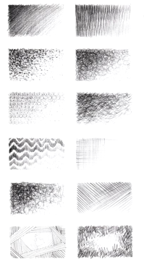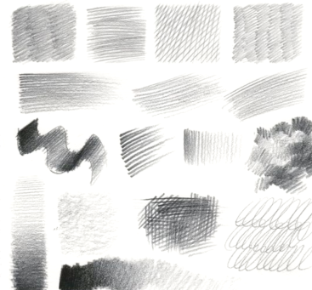

Приложение 3

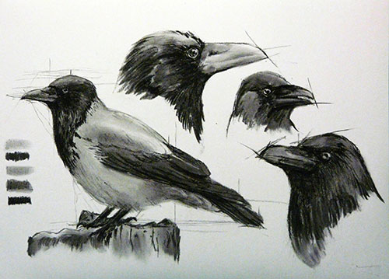

Рисунок 3. Зарисовка птиц углем

Приложение 4

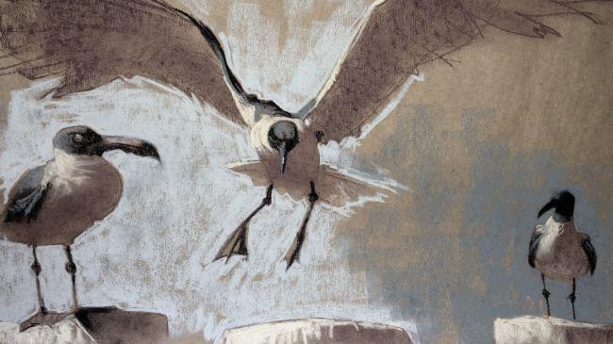

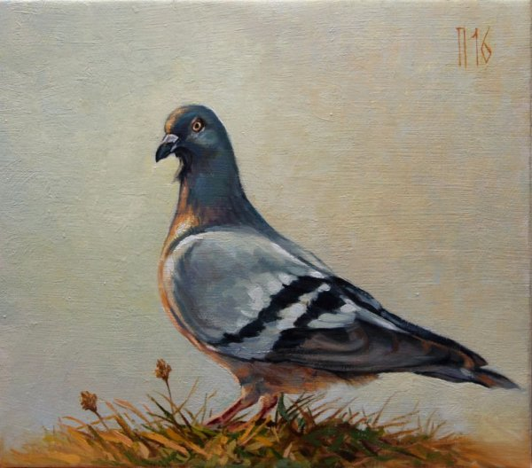

Рисунок 4.Зарисовка птиц сухой пастелью

Приложение 5

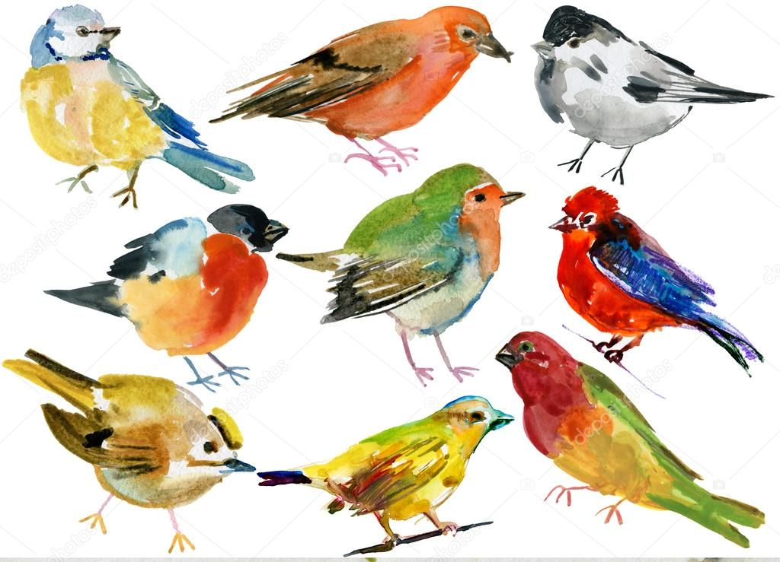

Рисунок 5. Зарисовка птиц акварелью

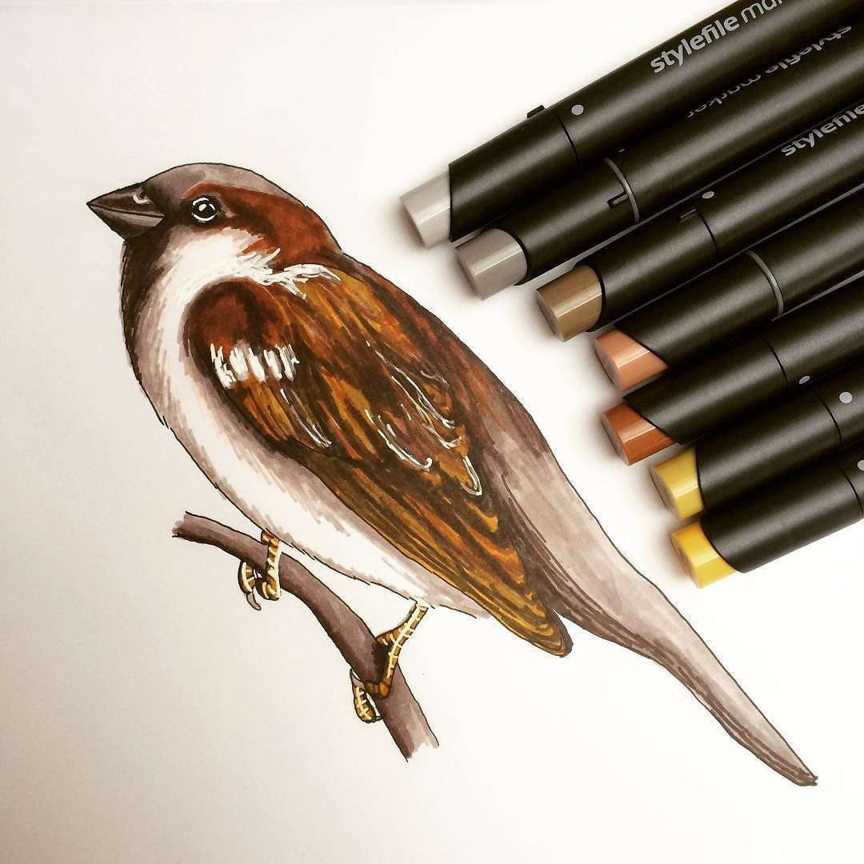

Рисунок 6. Зарисовка птиц маркерами